PROJECT UAS MATA KULIAH :

- ALGORITMA PEMROGRAM

- STRUKTUR DATA

NAMA KELOMPOK:

* AIZAN SYALIM (223200231)
* ANDRIAN PRIMA NUR SAHPUTRA (223200244)
* RADEN MUHAMMAD LUKMAN HARJITO (223200256)

Projek kami adalah memuat program untuk memesan tiket kereta api

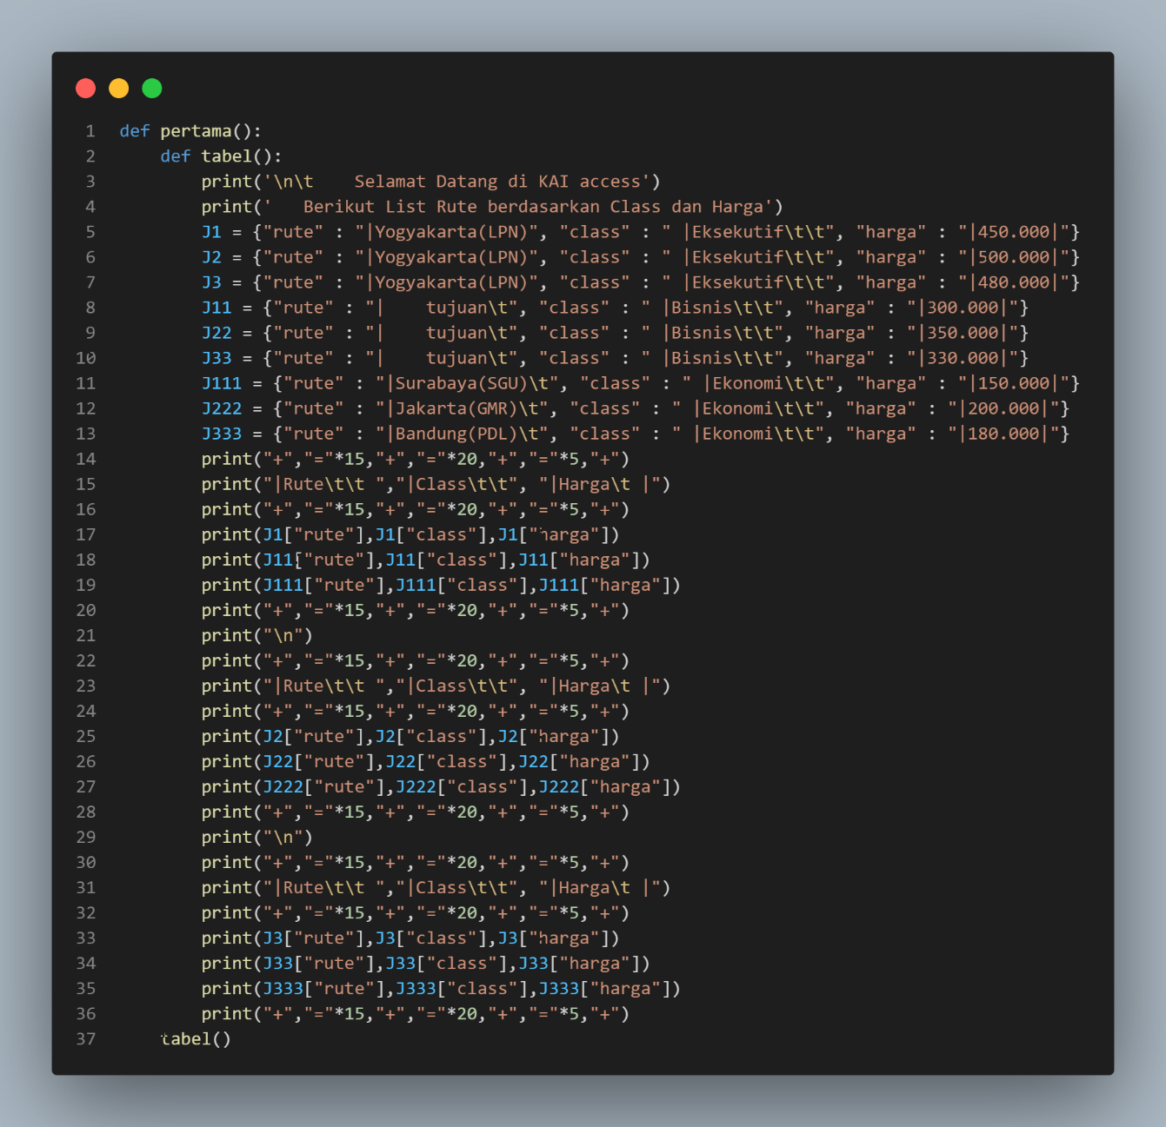

1. Code diatas akan mencetak sebuah tabel yang rapi dan jelas untuk memudahkan user memilih rute,class dan harga

* Pertama, Kita memuat 2 funcion yaitu ‘def pertama’ merupakan funcion utama dalam program kami
* Kedua kita membuat funcion ‘def tabel’ yang berguna untuk menjalankan sebuah perogram di dalam funcion tabel,lalu kita membuat perintah ‘print’ didalam funcion tabel tersebut yang berguna untuk memunculkan perintah didalam ‘print’ tersebut
* Ketiga kita membuat beberapa variabel untuk menyimpan data ‘dictionary’ yang akan dimunculkan pada perintah ‘print’ selanjutnya, lalu kita tutup dengan function ‘def tabel’ yang kita buat sebelumnya

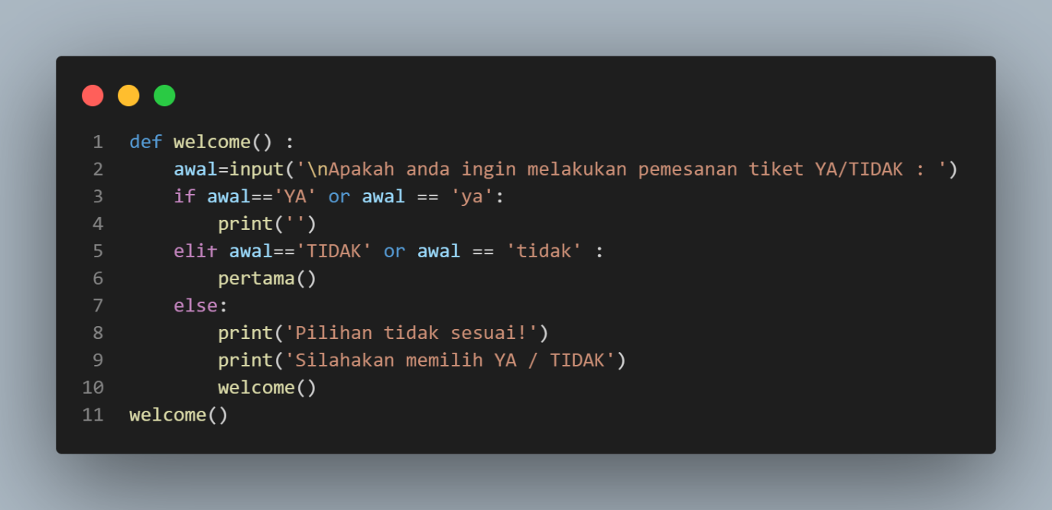

1. Code diatas akan mencetak sebuah pilihan pemesanan tiket :

* Pertama kita membuat sebuah function ‘def welcome’ untuk menjalankan program didalamnya
* kedua kita membuat variabel untuk menyimpan inputan user
* ketiga kita membuat percabangan yang berisi kondisi ketika user memilih “YA” / “TIDAK”

ketika user mengisi inputan “YA” maka program akan berlanjut….

ketika user mengisi inputan “TIDAK” maka program akan kembali ke awal karena kita menggunakan function ‘def pertama’

lalu kita tutup dengan function ‘def welcome’ yang telah kita buat sebelumnya

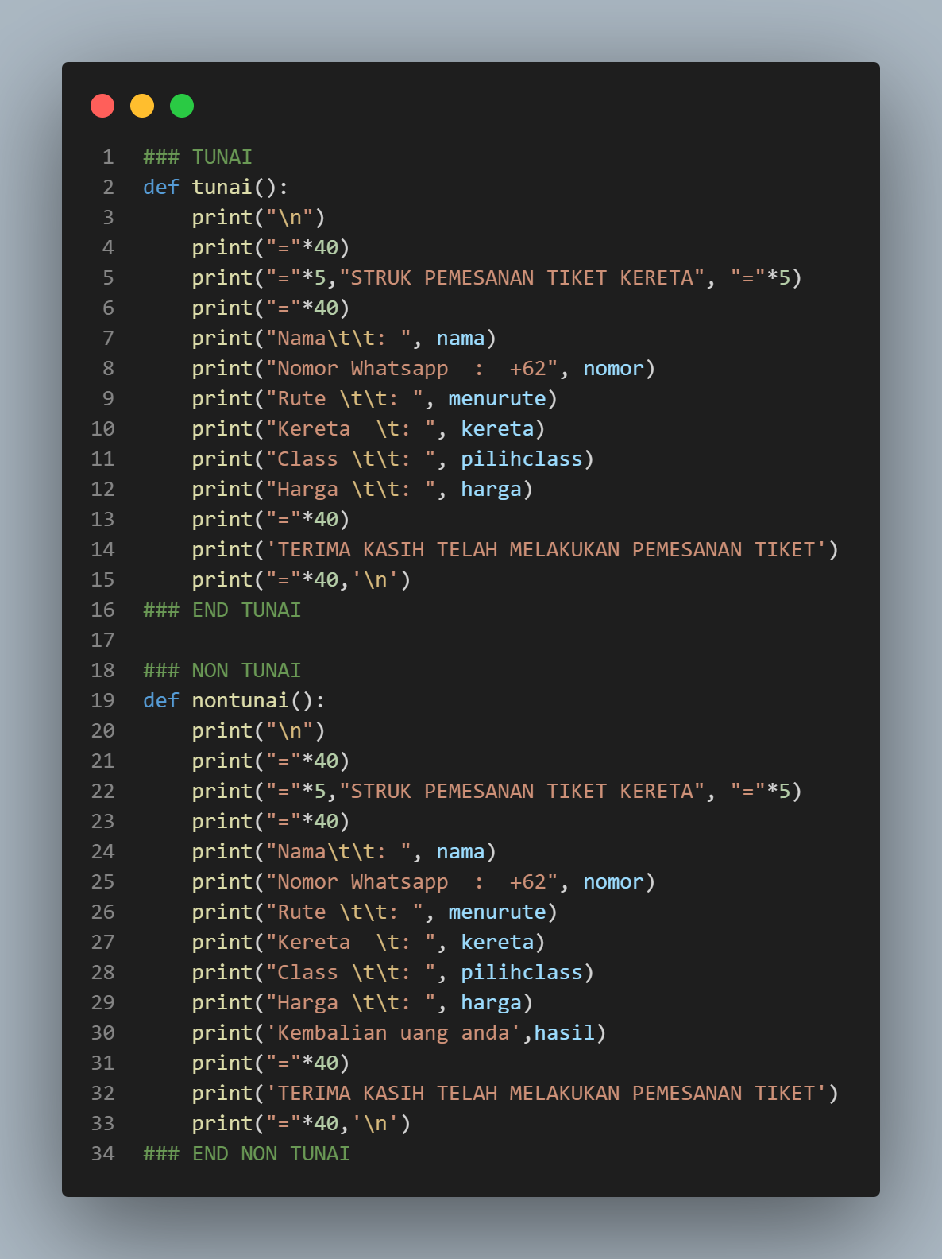

1. Code diatas akan mencetak output struk yang akan muncul di akhir program nanti

* Yang pertama kita membuat 2 function ‘def tunai’dan ‘def nontunai’ yang keduanya sama sama berisi perintah ‘print’ yang didalamnya terdapat variabel yang telah menyimpan informasi dibawahnya, yang membedakan keduanya adalah di function ‘def nontunai’terdapat output data kembalian

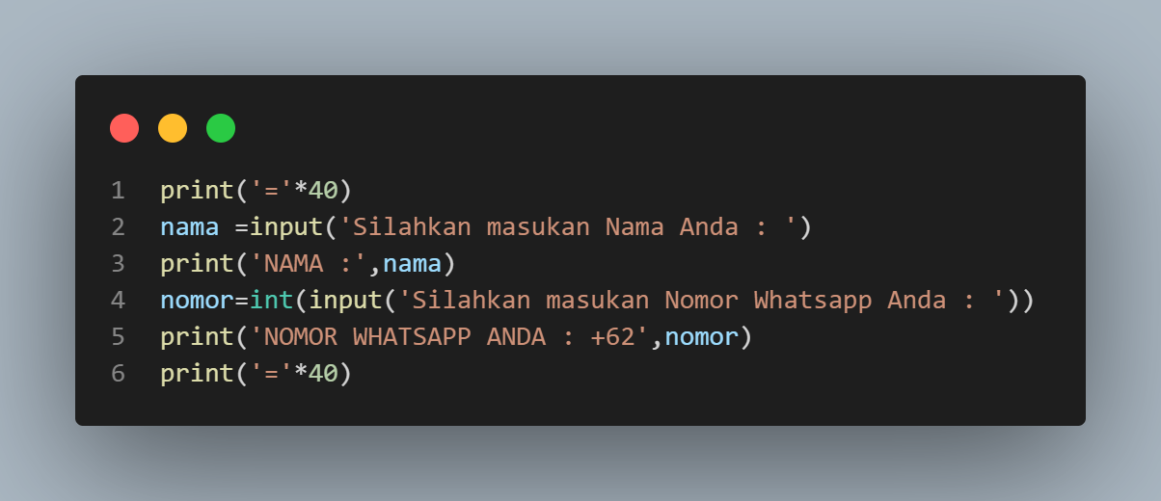

1. Code untuk mencetak sebuah data inputan Nama dan Nomo Whatsapp

* Pertama kita membuat variabel ‘nama’ dan ‘nomor’ yang didalamnya berisi inputan
* dan print untuk memanggil variabel yang kita buat
* inputannya berupa nama user dan nomor whatsapp user

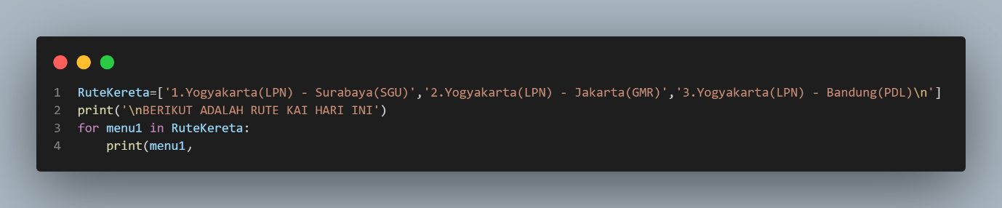

1. Code diatas untuk mencetak data list dari rute yang tertera di dalam code tersebut

* Pertama kita membuat variabel ‘RuteKereta” untuk menyimpan data list rute kereta yang akan user pilih nantinya.
* Kita membuat perulangan ‘for’ untuk menjabarkan rute keretanya

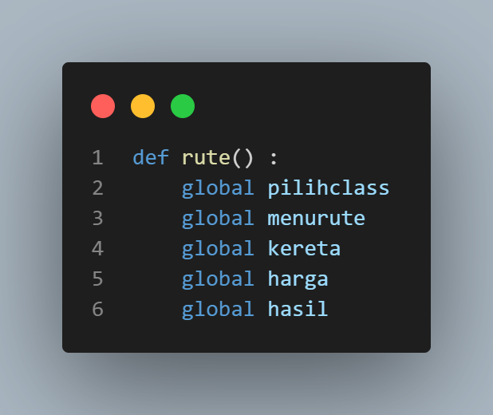

1. Code tersebut digunakan untuk menyimpan data variabel yang nantinya agar bisa dipanggil diluar function tersebut

1. Pertama kita membuat sebuah function ‘def rute’ untuk menyimpan variabel global

2. Kedua kita menambahkan variabel yang bersifat global didalam function ‘def rute’ yang akan kita panggil di dalam function ‘def tunai & def non tunai’

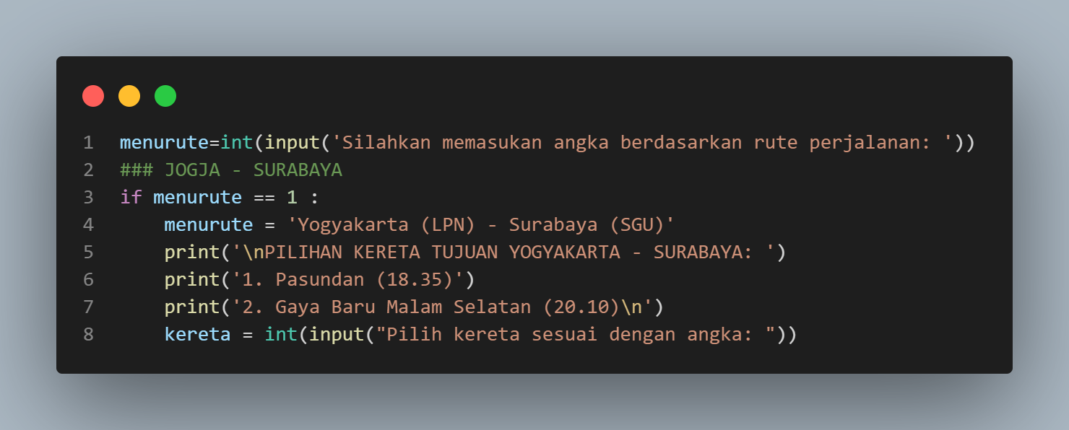

1. Code diatas mencetak inputan user agar bisa menginputkan ‘rute’ yang dipilih bedasarkan angka di RuteKereta dan juga ‘kereta’ yang kemudian disimpan didalam variabel ‘menurute’ dan ‘kereta’

* Yang pertama kita membuat variabel ‘menurute’ untuk menyimpan data inputan user
* Kemudian kita membuat percabangan ‘if’ menurute, jika user memilih rute ‘1’
* Kemudian kita membuat variabel yang menyimpan rute ‘1’ itu adalah rute “Yogyakarta (LPN) – Surabaya (SGU)”
* Kemudian kita membuat print untuk mencetak menu kereta yang akan dipilih oleh user
* Kemudian kita membuat variabel untuk menyimpan data inputan ‘kereta’ tersebut ketika user memilih bedasarkan angka

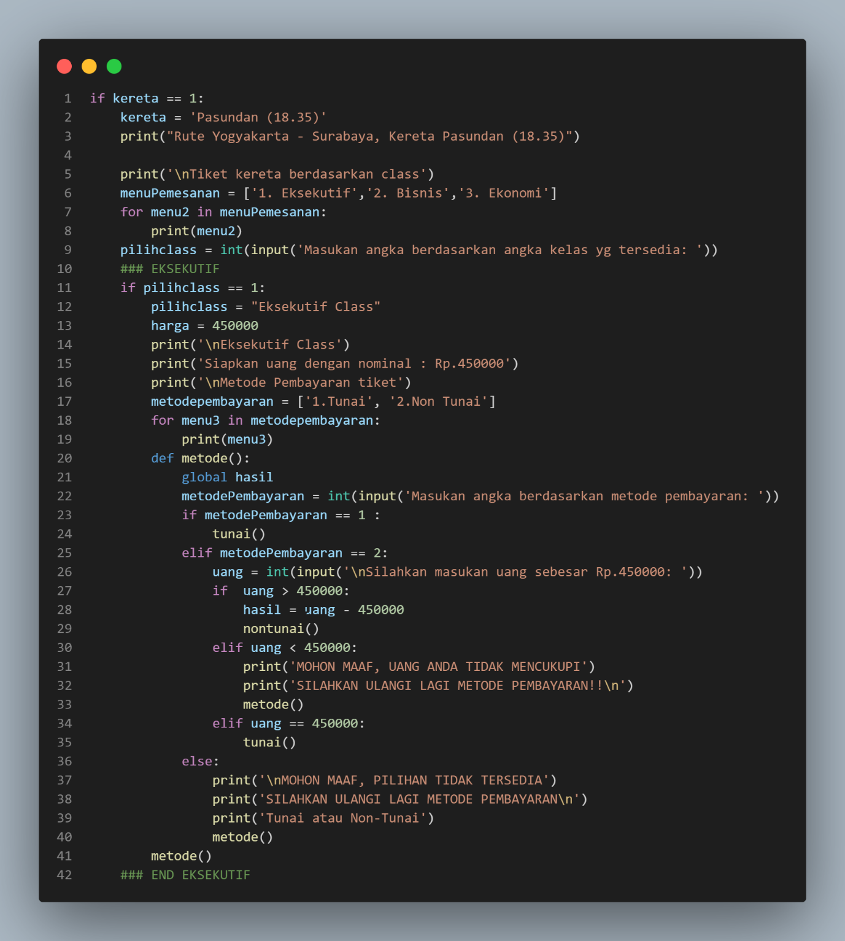

1. Code tersebut mencetak hasil dari pilihan inputan kereta yang bedasarkan angka pilihannya

Dan kemudian user akan memilih ‘class’ dan kemudian mencetak metode pembayarannya lalu ketika user menginputkan data yang tidak sesuai pada menu yang ada maka, user akan dibawa kembali ke dalam metode sebelumnya

* Pertama kita membuat percabangan “if” kereta bedasarkan angka pilihan user

Ketika user menginputkan pilihan ‘1’ Kemudian kita membuat variabel yang menyimpan kereta ‘1’ itu adalah kereta ‘Pasundan (18.35)

* Kemudian kita membuat print untuk mencetak rute dan kereta yang sudah user pilih tadi
* Kemudian kita membuat print lagi untuk mencetak menu pemesanan
* Lalu kita membuat variabel “menuPemesanan” yang didalamnya berisi list class yang akan dipilih oleh user
* Kemudian kita membuat perulangan “for” untuk menjabarkan menu pemesanannya
* Kemudian kita membuat variabel untuk menyimpan inputan pilihan class user bedasarkan angka
* lalu kita membuat percabangan “if” kembali didalam percabangan “if” kereta untuk pengondisian class nya
* jika user menginputkan angka ‘1’
* Kemudian kita membuat variabel yang menyimpan inputan user yang berisi “Eksekutif Class”
* Kemudian kita membuat variabel yang berisi harga untuk “Eksekutif Class”
* Lalu kita membuat print untuk mencetak nama Class, Nominal Harga, Metode pembayarannya
* Selanjutnya kita membuat variabel ‘metodepembayaran’ yang didalamnya berisi list sehingga user bisa memilih metode pembayaran bedasarkan angka tersebut
* Lalu kita membuat perulangan “for” untuk metode pembayaran untuk menjabarkan metode pembayarannya
* Kemudian kita membuat function ‘def metode’ untuk membungkus metode pembayarannya
* Selanjutnya kita tambahkan variabel ‘global hasil’ yang digunakan untuk menjumlahkan total harga berdasarkan inputan user sebelumnya
* Lalu kita membuat variabel metode pembayaran yang berupa inputan user untuk memilih metode pembayarannya yang berdasarkan angka
* Kemudian kita membuat percabangan untuk memilih metode pembayaran
* Jika user memilih “1” maka user akan diarahkan metode tunai lalu akan muncul output berupa struk
* Jika user memilih “2” maka user akan diarahkan ke metode non tunai dan akan diarahkan ke nominal harga
* Kemudian kita membuat variabel “uang” untuk menyimpan inputan user yang berisi nominal
* Selanjutnya kita membuat percabangan untuk kondisi jika variabel “uang” lebih dari nominal yang tertera maka kita membuat variabel baru untuk menyimpan sisa/kembaliannya dan user akan dibawa langsung ke struk non tunai
* Ketika variabel “uang” kurang dari nominal yang tertera maka muncul output “MOHON MAAF, UANG ANDA TIDAK MENCUKUPI” dan “SILAHKAN ULANGI LAGI METODE PEMBAYARAN” dan user akan dibawa kembali ke metode pembayaran.
* Ketika variabel “uang” sama dengan nominal yang tertera maka, user akan langsung diarahkan ke struk tunai
* Ketika user menginputkan data yang tidak sesuai pilihan maka user akan dibawa kepada metode pembayaran lagi

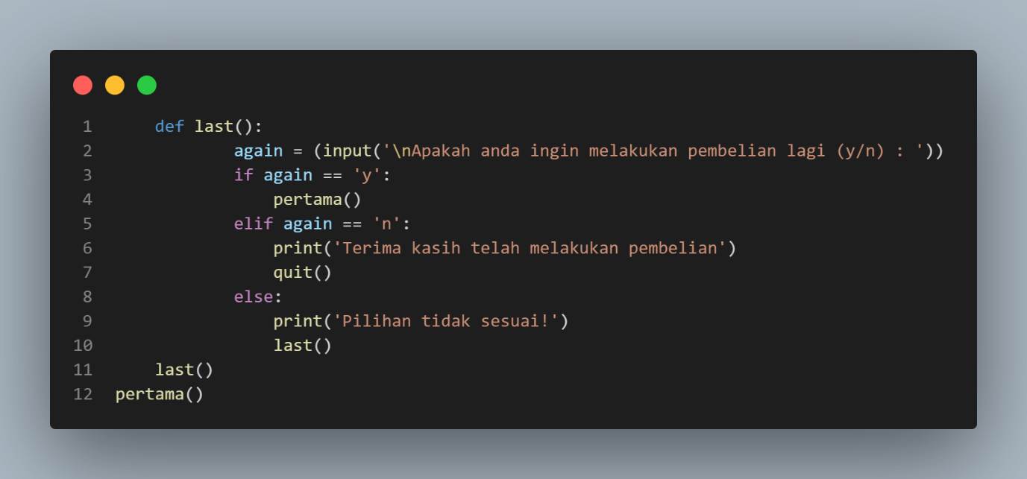

1. Code tersebut digunakan untuk menjalankan akhir dari program

* Pertama kita membuat function “def last” untuk menyimpan program di dalamnya
* Kemudian kita membuat variabel untuk menyimpan data inputan user “apakah anda ingin melakukan pembelian lagi? ”
* Lalu kita membuat percabangan ketika user menginput “y” maka user akan dibawa kembali ke awal program untuk melakukan pemesanan tiket kembali
* Ketika user menginputkan “n” maka program akan selesai dan keluar
* Ketika user menginputkan data yang tidak sesuai dengan pilihan maka user akan dibawa kembali ke function “def last”
* Lalu yang terakhir ditutup dengan function utamanya yaitu “def pertama” untuk menjalankan semua program yang ada didalamnya